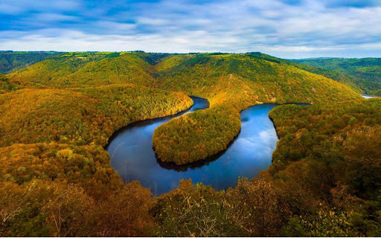

La Sioule bucolique.

La Sioule est une rivière qui chemine entre les monts,

Dans une nature montagnarde agrémentée de vallons,

Cependant elles se faufile gentiment dans les bas-fonds,

Dans les gorges, entre les rochers en traçant des sillons.

La verdure borde son parcours de superbes feuillaisons.

Dame nature est généreuse en ce lieu, elle verdit à foison,

Laissant apparaître des falaises abruptes d'un teint gris ou blond

Lorsque le soleil y darde avec passion ses fabuleux rayons.

Ménat est une localité superbe, son abbaye et son pont

Sont des édifices bien conservés, le pont à notre vision

Offre un décor ancestral renforcé d'étais qui font impression.

La Sioule se transformerait-elle en torrent à la dure saison !

Ebreuil ne manque pas de beauté pour susciter des émotions.

A Pontgibaud, le château des dauphins provoque une fascination,

Il nous rappelle les contes d'antan qui nous berçaient d'illusions.

Elle est belle la Sioule, le pont du Braynant la traverse de tout son long.

A Saint Pourçain, l'église Sainte Croix est d'imposante dimension.

Le Pont Charles de Gaulle possède lui aussi les étais de protection,

L'hiver, notre rivière si calme ici, doit sortir de ses gonds.

A Chouvigny, le château en surplomb de la Sioule, dans la frondaison

Attire les regards, c'est un joyau du passé qui donne le frisson.

D'autres monuments architecturaux s'égrènent dans la région.

Dans le Puy de Dôme, le méandre de Queuille vu du haut des monts

Nous présente sous le soleil à midi sa splendide séduction.

Charroux, merveilleuse cité médiévale est un délice de vieilles constructions,

Une promenade sous le soleil printanier doit nous régénérer à fond.

Marie Laborde, poétesse

